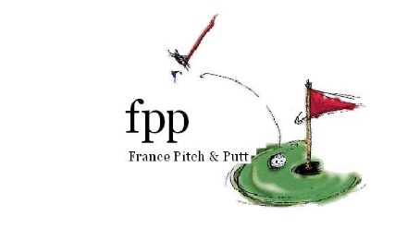
Ligue Interclubs Pitch & Putt – LIPP été 2022

Jouer régulièrement au Pitch and Putt dans une ambiance de confrontation amicale
CONDITIONS DE ARTICIPATION

Pour les clubs : Les clubs, avec ou sans terrain, doivent être affiliés à FPP pour l’année 2022
La cotisation annuelle pour un club est de 20 €

Pour les joueurs et joueuses :
Être en possession de sa licence FFG
Avoir un certificat médical de non-contre-indication à la pratique du golf en compétition
Être membre de FPP
L’adhésion et la cotisation sont gratuites mais on demande 10 € de droit de jeu annuel par joueurs participants

ORGANISATION ET INSCRIPTIONS Formule de jeu
Il n'y a pas de limite au nombre de participants
Compétition mensuelle, disputée en 18 trous de stroke-play
Chaque club dispute la rencontre sur son terrain ou suivant la fiche “comment enregistrer la LIPP …”
On peut participer à titre individuel, sans faire partie d’une équipe
Les rencontres sont disputées selon les règles du Pitch et Putt :
Maximum de 3 clubs autorisés (2 clubs au choix + le putter).
Départ sur tee obligatoire.
Formule (FFG) du “Score maximum” est appliquée (on ramasse la balle après 5 coups, on marque 6).
Longueur de chaque trou : 90 mètres maximum (du tee de départ au drapeau)
Longueur totale du parcours 18 trous : 1200 mètres maximum.
Résultats
Le score de l’équipe est l’addition des quatre meilleurs scores des joueurs engagés ce mois-là
Les résultats sont adressés le soir même de la compétition par email au responsable du championnat
Les scores des équipes sont vérifiés et comparés afin de déterminer les classements de la LIPP par équipes filles et garçons
Les classements individuels se feront avec deux séries filles et garçons
Les résultats après chaque tour seront affichés sur le site internet dédié à la LIPP Un classement sera effectué fin aout avant la finale par équipes qui se déroulera en septembre date et lieu à déterminer (Voir le règlement de la finale à venir)
Les scores individuels jusqu’à fin aout (4 sur 6 mois) seront pris en compte pour les classements de la LIPP été 2022
Les handicaps seront ajustés après chaque épreuve
Lots : (voir la fiche dotation 2021) : à venir, suivant le nombre de participants (droit de jeux) à la LIPP été/FPP
N.B. pas de cumul, le Brut prime le Net

Inscription : Un simple courrier précisant le nom du club et/ou des joueurs
L’engagement est gratuit pour les membres de FPP ayant réglé leurs droits de jeu de 10 €

Tours organisés
- Avant le 31 mars 2022
- Avant le 30 avril 2022
3. Avant le 31 mai 2022
4. Avant le 30 juin 2022
5. Avant le 31 juillet 2022
6. Avant le 31 août 2022
7. En septembre les finales (lieu et date à déterminer)

